Mẫu số 04
TỜ KHAI  ĐĂNG KÝ NHÃN HIỆU  Kính gửi: Cục Sở hữu trí tuệ  Người nộp đơn dưới đây yêu cầu xem xét đơn và cấp Giấy chứng nhận đăng ký nhãn hiệu: | Mã hồ sơ thủ tục hành chính:  Số đơn:  Ngày nộp đơn:
(I) NGUỒN GỐC ĐƠN VÀ LOẠI ĐƠN
[ ] Đơn này là đơn tách từ đơn số: Ngày nộp đơn:
(Thuyết minh nội dung tách đơn tại trang bổ sung)
[ ] Yêu cầu đăng ký nhãn hiệu tập thể theo quy định tại khoản 3 Điều 87 của Luật Sở hữu trí tuệ
[ ] Yêu cầu đăng ký nhãn hiệu chứng nhận theo quy định tại khoản 4 Điều 87 của Luật Sở hữu trí tuệ
(II) NHÃN HIỆU YÊU CẦU ĐĂNG KÝ

Mẫu nhãn hiệu
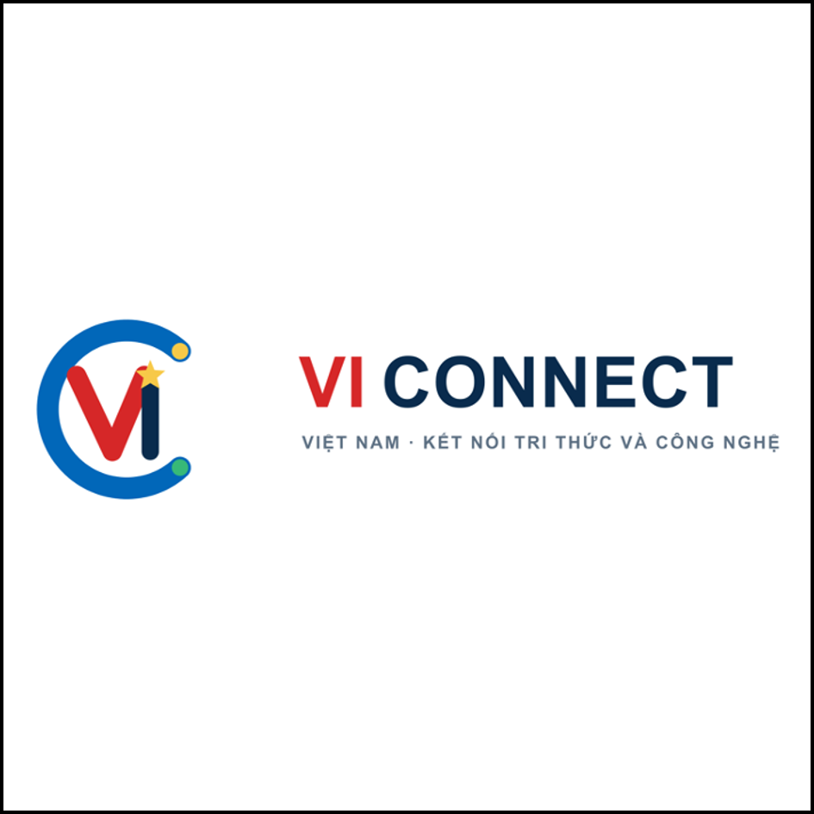 | Nhãn hiệu phi truyền thống (nếu có):  [ ] Nhãn hiệu âm thanh  [ ] Nhãn hiệu ba chiều  Màu sắc nhãn hiệu: Xanh lam, xanh đậm, đỏ, vàng, xanh lục và xám.  Mô tả nhãn hiệu: Nhãn hiệu kết hợp gồm phần hình và phần chữ. Bên trái là hình chữ C cách điệu dạng vòng tròn mở màu xanh lam, hai đầu có chấm tròn màu vàng và xanh lục; bên trong là chữ VI cách điệu, chữ V màu đỏ, chữ I màu xanh đậm, phía trên chữ I có ngôi sao năm cánh màu vàng. Bên phải là chữ “VI CONNECT” in hoa, trong đó “VI” màu đỏ và “CONNECT” màu xanh đậm; phía dưới là dòng chữ “VIỆT NAM · KẾT NỐI TRI THỨC VÀ CÔNG NGHỆ” màu xám. “CONNECT” có nghĩa tiếng Việt là “KẾT NỐI”.  Yếu tố loại trừ (nếu có): Không.
(III) NGƯỜI NỘP ĐƠN (tổ chức, cá nhân yêu cầu cấp văn bằng bảo hộ)
1. Người nộp đơn thứ nhất:
(1) Tên đầy đủ: TRUNG TÂM ĐỔI MỚI SÁNG TẠO CÔNG NGHỆ CAO
(2) Địa chỉ: Tòa A28, số 18 Hoàng Quốc Việt, phường Nghĩa Đô, thành phố Hà Nội, Việt Nam
(3) Mã quốc gia của địa chỉ: VN
(4) Mã quốc tịch của người nộp đơn: VN
Loại hình: [ ] Cá nhân/ [ ] Doanh nghiệp/ [X] Viện nghiên cứu / [ ] Trường đại học / [ ] Khác
Trường hợp người nộp đơn là tổ chức/cá nhân Việt Nam:
(5) Số căn cước (đối với cá nhân): Không áp dụng
(6) Mã số thuế (đối với tổ chức): 0110538249
(7) Mã quan hệ ngân sách (đối với các tổ chức có sử dụng ngân sách nhà nước):
(8) Điện thoại: 024 3872 6847
(9) Email: vanthu@htic.vast.vn
Thông tin người đứng đầu tổ chức: PGS.TS Nguyễn Tiến Đạt - Tổng giám đốc; Website: https://htic.vast.vn
2. Người nộp đơn thứ hai (nếu có)
(1) Tên đầy đủ:
(2) Địa chỉ:
(3) Mã quốc gia của địa chỉ:
(4) Mã quốc tịch của người nộp đơn:
Loại hình: [ ] Cá nhân/ [ ] Doanh nghiệp/ [ ] Viện nghiên cứu / [ ] Trường đại học / [ ] Khác
[ ] Có yêu cầu cấp phó bản văn bằng bảo hộ cho người nộp đơn này
Trường hợp người nộp đơn là tổ chức/cá nhân Việt Nam:
(5) Số căn cước (đối với cá nhân):
(6) Mã số thuế (đối với tổ chức):
(7) Mã quan hệ ngân sách (đối với các tổ chức có sử dụng ngân sách nhà nước):
(8) Điện thoại:
(9) Email:
(IV) ĐẠI DIỆN CỦA NGƯỜI NỘP ĐƠN
[ ] Là tổ chức đại diện sở hữu công nghiệp được người nộp đơn ủy quyền, Mã số đại diện:
[ ] Là văn phòng đại diện/chi nhánh tại Việt Nam của người nộp đơn là tổ chức Việt Nam
[ ] Là văn phòng đại diện/chi nhánh/tổ chức 100% vốn đầu tư nước ngoài tại Việt Nam của người nộp đơn là tổ chức nước ngoài
[ ] Là người đại diện theo pháp luật của người nộp đơn là cá nhân
[ ] Là cá nhân đại diện theo ủy quyền của người nộp đơn là cá nhân (không nhằm mục đích kinh doanh)
(1) Tên đầy đủ:
(2) Địa chỉ:
(3) Số căn cước (đối với cá nhân):
(4) Mã số thuế (đối với tổ chức):
(5) Điện thoại:
(6) Email:

(V) YÊU CẦU HƯỞNG QUYỀN ƯU TIÊN
[ ] Theo đơn (các đơn) đầu tiên nộp tại Việt Nam
[ ] Theo đơn (các đơn) nộp theo Công ước Paris
[ ] Theo đơn (các đơn) đầu tiên nộp tại nước ngoài theo thỏa thuận khác:
STT | Số đơn ưu tiên | Ngày nộp đơn ưu tiên | Nước nộp đơn ưu tiên
1
2
....
(VI) DANH MỤC VÀ PHÂN LOẠI HÀNG HOÁ, DỊCH VỤ MANG NHÃN HIỆU
Nhóm 35: Biên tập thông tin vào cơ sở dữ liệu máy tính; Hệ thống hoá thông tin vào cơ sở dữ liệu máy tính; Cung cấp thông tin về giao dịch thương mại và kinh doanh; Cập nhật và duy trì dữ liệu trong cơ sở dữ liệu máy tính; Dịch vụ môi giới kinh doanh liên quan đến việc kết hợp các chuyên gia với khách hàng; Tìm kiếm đối tác kinh doanh. (tổng số: 6 dịch vụ)
Nhóm 38: Cấp quyền truy cập vào cơ sở dữ liệu; Cung cấp diễn đàn trực tuyến; Dịch vụ hội nghị truyền hình. (tổng số: 3 dịch vụ)
Nhóm 41: Dịch vụ giáo dục giảng dạy; Huấn luyện [đào tạo]; Tổ chức và điều khiển hội nghị; Tổ chức và điều khiển hội thảo [đào tạo]; Cung cấp các xuất bản phẩm điện tử trực tuyến, không tải xuống được. (tổng số: 5 dịch vụ)
Nhóm 42: Nghiên cứu công nghệ; Cung cấp phần mềm như một dịch vụ [SaaS]; Nền tảng như là dịch vụ [PaaS]; Nghiên cứu khoa học; Tư vấn trí tuệ nhân tạo; Cung cấp trực tuyến phần mềm máy tính không tải xuống được. (tổng số: 6 dịch vụ)
Nhóm 45: Dịch vụ mạng xã hội trực tuyến. (tổng số: 1 dịch vụ)
(VII) PHÍ, LỆ PHÍ ĐVT: Nghìn đồng
Loại phí, lệ phí | Đơn vị tính | Số lượng | Mức thu | Số tiền
[X] Lệ phí nộp đơn | đơn | 1 | 150 | 150
[ ] Phí phân loại quốc tế về nhãn hiệu | nhóm | 0 | — | 0
[ ] Mỗi nhóm có trên 6 hàng hóa/dịch vụ (từ hàng hóa/dịch vụ thứ 7 trở đi) | hàng hóa/dịch vụ | 0 | — | 0
[ ] Phí thẩm định yêu cầu hưởng quyền ưu tiên | yêu cầu/đơn ưu tiên | 0 | — | 0
[X] Phí công bố đơn | đơn | 1 | 120 | 120
[X] Phí tra cứu phục vụ việc thẩm định đơn | nhóm | 5 | 180 | 900
[ ] Mỗi nhóm có trên 6 hàng hóa/dịch vụ (từ hàng hóa/dịch vụ thứ 7 trở đi) | hàng hóa/dịch vụ | 0 | 30 | 0
[X] Phí thẩm định đơn | nhóm | 5 | 550 | 2.750
[ ] Mỗi nhóm có trên 6 hàng hóa/dịch vụ (từ hàng hóa/dịch vụ thứ 7 trở đi) | hàng hóa/dịch vụ | 0 | 120 | 0
Tổng số phí, lệ phí nộp theo đơn là: |  |  |  | 3.920
(Nộp kèm theo Bản sao chụp chứng từ/bằng chứng về việc nộp phí, lệ phí theo quy định)

(VIII) DANH MỤC CÁC TÀI LIỆU CÓ TRONG ĐƠN | KIỂM TRA DANH MỤC
[X] Tờ khai, gồm 06 trang | [ ]
[X] Mẫu nhãn hiệu, gồm 05 mẫu | [ ]
[ ] Bản gốc Văn bản uỷ quyền bằng tiếng Việt | [ ]
[ ] Bản dịch tiếng Việt Văn bản uỷ quyền, gồm ............ trang | [ ]
[ ] Bản sao Văn bản uỷ quyền ([ ] Bản gốc nộp sau; [ ] Bản gốc nộp theo đơn số:............) | [ ]
[ ] Tài liệu xác nhận được phép sử dụng các dấu hiệu đặc biệt (biểu tượng, cờ, huy hiệu, con dấu…), gồm............trang | [ ]
[ ] Tài liệu xác nhận quyền đăng ký nhãn hiệu | [ ]
[ ] Tài liệu xác nhận thụ hưởng quyền đăng ký từ người khác | [ ]
[ ] Quy chế sử dụng nhãn hiệu tập thể/chứng nhận, gồm.............trang | [ ]
[ ] Mô tả tóm tắt đặc tính của hàng hóa/dịch vụ được chứng nhận (khai tại trang bổ sung) | [ ]
[ ] Tài liệu chứng minh quyền ưu tiên | [ ]
[ ] Bản sao đơn đầu tiên, gồm............bản | [ ]
[ ] Bản dịch tiếng Việt, gồm............bản | [ ]
[ ] Giấy chuyển nhượng quyền ưu tiên (nếu thụ hưởng từ người khác) | [ ]
[ ] Bản đồ khu vực địa lý | [ ]
[ ] Văn bản của Ủy ban nhân dân tỉnh, thành phố trực thuộc Trung ương cho phép sử dụng địa danh hoặc dấu hiệu khác chỉ nguồn gốc địa lý của đặc sản địa phương | [ ]
[X] Tài liệu khác, cụ thể: Bản sao chứng từ/bằng chứng nộp phí, lệ phí | [ ]
 | Cán bộ nhận đơn:

(IX) CAM KẾT CỦA NGƯỜI NỘP ĐƠN/ĐẠI DIỆN CỦA NGƯỜI NỘP ĐƠN
Tôi cam đoan mọi thông tin trong tờ khai trên đây là trung thực, đúng sự thật và hoàn toàn chịu trách nhiệm trước pháp luật.
Khai tại: Hà Nội, ngày ..... tháng 8 năm 2026
Chữ ký, họ tên đại diện của người nộp đơn

Trong Tờ khai này, người nộp đơn/đại diện của người nộp đơn đánh dấu "X" vào ô [ ] nếu các thông tin ghi sau các ô này là phù hợp.
Mã quốc gia, Mã quốc tịch là mã hai chữ cái thể hiện tên quốc gia theo Tiêu chuẩn ST.3 của Tổ chức Sở hữu trí tuệ thế giới, ví dụ VN, US, JP.

